4/17 上课

4/18 上课

4/19 Accel – magnetometer 的main.cpp

https://developer.mbed.org/teams/NXP/code/Hello_FXOS8700Q/file/518e61df67d7/main.cpp

4/20 代码维护：



Create_dynamic_reousrce打错了



类的名字应该跟函数名一样。

不应该偷懒把它放在button_resource下，这样它没有申明accel的resource。

哈哈哈哈哈成功了API console有反应

看来最难的mbed os 的确不需要太多代码量，直接从网上找模板就行了。

接下来应该是相对简单的python&js flask-socket.io有点忘掉了

添加后貌似不行？

利用press socket.on来触发试试看：

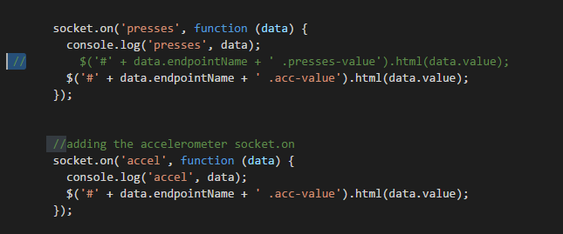

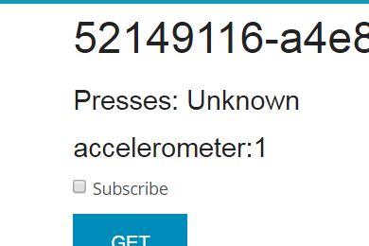

成功触发，那是socket没有触发？？

哈哈哈哈成了。

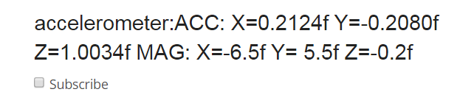

怎么第二次做还是一样的数值？

哦 因为我没动。。

更新了github上的代码和md 也许该自己重建个repository？

查到一个智障bug

把handle_accel放到循环体，而不是click下面

Subscribe有点问题，应该在mbed os client里还要加一点东西。

Notification

报错：

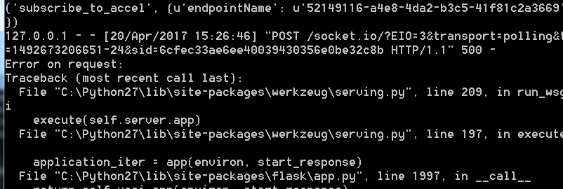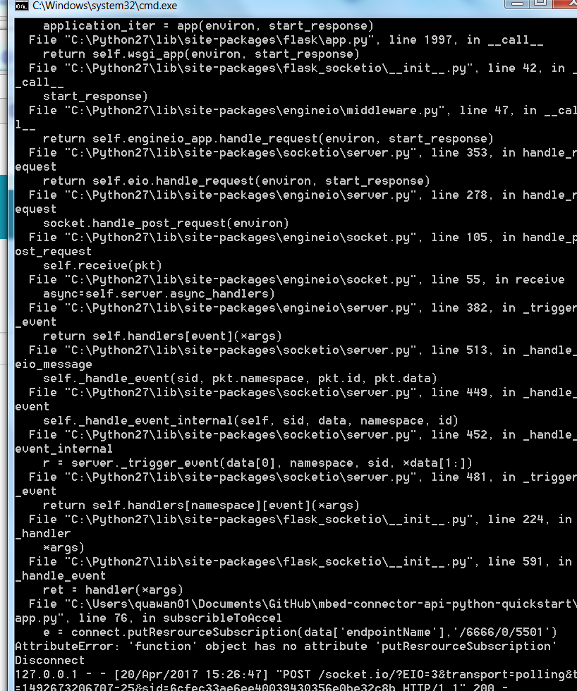

4/21

重新测试了下网页debug，把js写的更规范点。

继续研究subscription

Connector给的方式

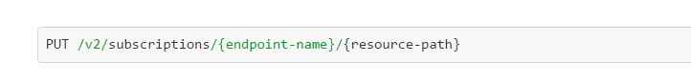

倒是看到一个有趣的东西

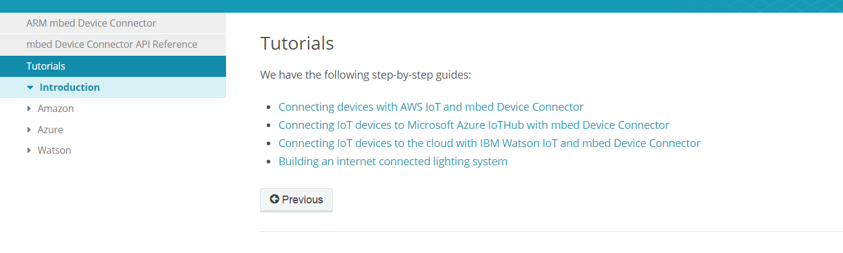

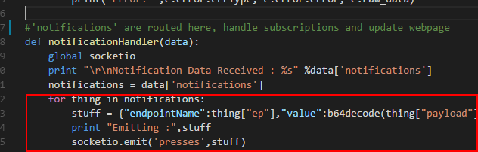

把循环体截断后 没有报错 但是没有subscription变动

在socketio.emit(‘presses’,stuff)这里换成accel

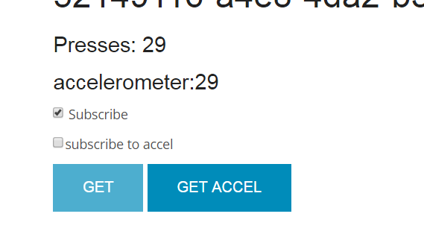

查api reference:

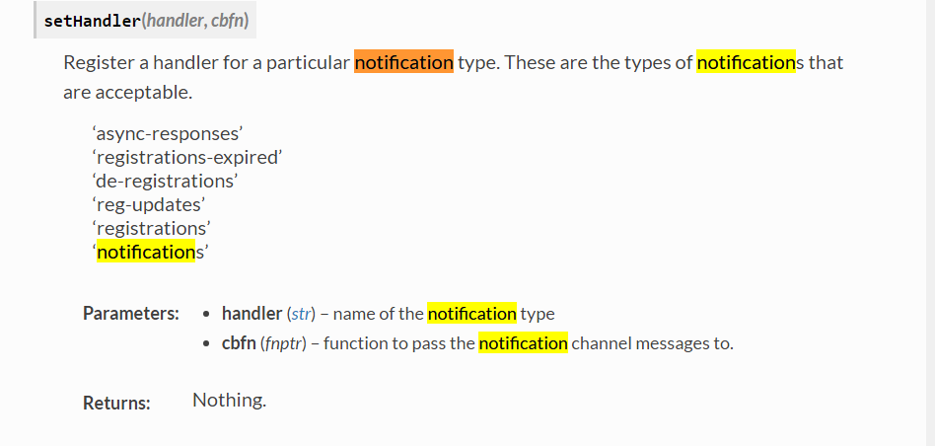

然而如何区分notification里的 button 和accel?





应该在subscription后 会自动添加到notification里才对啊？

Mdzz 前台写错了